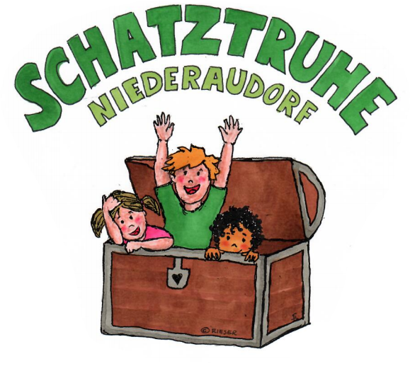
Gemeinde Oberaudorf
Kufsteiner Str. 6, 83080 Oberaudorf, Tel:08033/301-0, Fax 08033/301 -40, Email: rathaus@oberaudorf.de

Die Gemeinde Oberaudorf bietet zum nächst möglichen Zeitpunkt für den
Kindergarten Schatztruhe in Niederaudorf eine Stelle

als staatlich anerkannte(n) Erzieher(in) (m/w/d), an.

Insbesondere wird eine Fachkraft zur Förderung unserer Integrationskinder gesucht.

Die Einstellung erfolgt zunächst in Teilzeit mit derzeit ca. 32 Wochenstunden. Die zu besetzende Stelle erfordert die Bereitschaft zur flexiblen Anpassung der wöchentlichen Arbeitszeit je nach Betreuungserfordernis.

Wir erwarten von Ihnen eine sehr liebevolle, klare und konsequente Haltung den Kindern gegenüber, Teamfähigkeit und Offenheit für eine gruppenübergreifende Arbeit. In unserer „Schatztruhe“ erwartet Sie ein hoch engagiertes Team, das sich auf eine konstruktive Arbeit mit Ihnen freut!

Zudem bieten wir Ihnen eine leistungsgerechte Bezahlung nach dem TVöD, großzügige personelle Rahmenbedingungen, ein angenehmes Arbeitsklima, gute Fortbildungsmöglichkeiten, einen sicheren Arbeitsplatz sowie die üblichen Sozialleistungen des öffentlichen Dienstes, u.a. eine arbeitgeberfinanzierte betriebliche Zusatzversorgung.

Bitte richten Sie Ihre aussagefähige Bewerbung bis 31.01.2024 an die Gemeinde Oberaudorf, z.H. Herrn Seebacher, Kufsteiner Straße 6, 83080 Oberaudorf oder per Mail an rathaus@oberaudorf.de
Für Rückfragen steht Ihnen die Leiterin des Kindergartens, Frau Ute Peter,
Tel. 08033/ 4889 gerne zur Verfügung.

